

Siège social :

39, rue du Château d’Eau

33290 BLANQUEFORT

Tel : 06-07-56-33-09

Mail : [president@rg65.fr](mailto:president@rg65.fr)

Internet : [www.rg65.fr](http://www.rg65.fr/)

Assemblée Générale du 8/03/2024

| Compte rendu rédigé par : O. FAYEMENDY, le | |
| --- | --- |
| Le président, Achille CHATIN | Membre du CA : Olivier FAYEMENDY |

Sommaire :

* Rapport moral du Président
* prévisionnel 2024 / quitus
* Rapport financier du Trésorier / quitus
* Propositions de résolutions :

-Cotisation 2024

- Mode sélection Euro/Mondial voire National/CF

-Propositions de l’ICA RG65 :

* Mesure des voiles

* Densité des matériaux

* Simplification du formulaire de certification bateaux

* Cooptations au bureau :
* Rappel des règles de certification pour les régates de deux jours
* Questions diverses

***Rapport moral du président :***

2023 s’est ouverte sous une nouvelle gouvernance de RG65 France. Des 9 membres élus en octobre 2022, le Conseil d’Administration s’est réduit à 4 au cours de l’année (4 ont démissionné très rapidement, et 1 récemment). Fort heureusement, notre ancien président Stéphane GIBAUD nous a apporté une grande aide sur différents sujets, en fonction de ses (rares) disponibilités.

Bref, une année difficile pour les rares actifs du CA, ne pouvant se démultiplier de nombreuses tâches ont été partiellement remplies voire omises.

Un besoin urgent de nouvelles personnes à coopter au CA se fait donc ressentir, afin de réellement se répartir le travail associatif!* En effet, rejoindre le CA c’est œuvrer pour le bien commun dans l’intérêt de l’Association et de l’ensemble de ses adhérents.

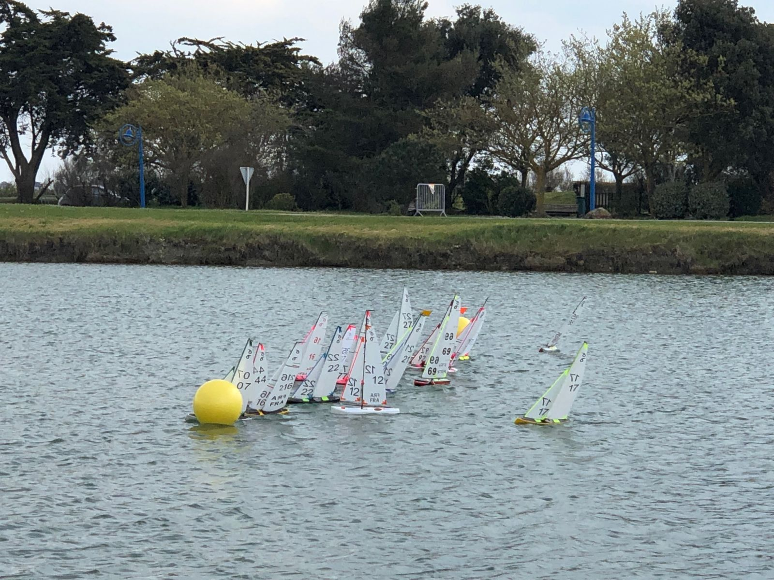

En 2023 l’association comptait 83 membres, contre 107 en 2022. Ceci est sans doute partiellement dû à un manque de suivi et d’incitation par le CA.

Beaucoup de rencontres tous horizons se sont déroulées en 2023 - en nette hausse en RG65 (44 en 2022 et 180 classés, 50 en 2023 et 198 classés) - en baisse pour le DF65 (16 en 2022 et 25 classés, 8 en 2023 et 27 classés). Nous avons assisté à un gros développement de la classe en Occitanie, et encore plus en Bretagne à la faveur du National qui s’y est déroulé.

Ces rencontres très diverses se sont déroulées sous différentes formes, de niveaux et d’encadrement disparates : des régates dûment enregistrées au calendrier fédéral de la FFVoile avec le National comme point d’orgue, d’autres sous forme d’entraînements dans des clubs FFVoile, quelques régates FFMN, ou encore dans des clubs indépendants affiliés à RG65 France. Bref, il y en a eu pour tous les goûts, de la régate dominicale “saucisson”, à la régate plus sportive, répondant ainsi aux aspirations très diverses de la communauté RG65.

Néanmoins, le défaut d’arbitre dans les régates dites « saucisson», a pu entraîner des défauts d’auto-arbitrage chez certains. Des solutions restent à trouver.

Le National Bain de Bretagne 2023 qui s’est déroulé à la Pentecôte a été un succès avec 58 skippers, dont 12 étrangers. Et pourtant, un vent d’Est totalement inhabituel nous soufflait dans le dos sous de grands arbres, perturbant ainsi tout le parcours. Mais le soleil était de la partie, et l’excellent arbitrage a réussi à maintenir une très bonne ambiance générale. Podium : 1er Christophe BOISNAULT sur Uno, 2ème Graham ELLIOTT sur Electronica, 3ème Achille CHATIN sur Ivy.

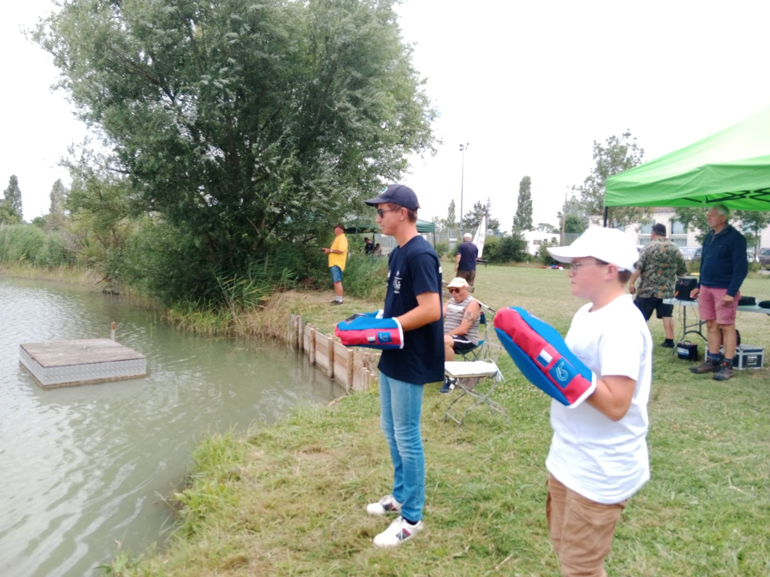

Pour cet événement majeur, RG65 France a offert des housses radio molletonnées aux 3 juniors (Matte MOLNAR de Hongrie, Kevin PRAUD et Mathis HURTAUD).

L’association a aussi apporté une aide financière au club organisateur la SR Vannes pour les T-shirts de l’événement.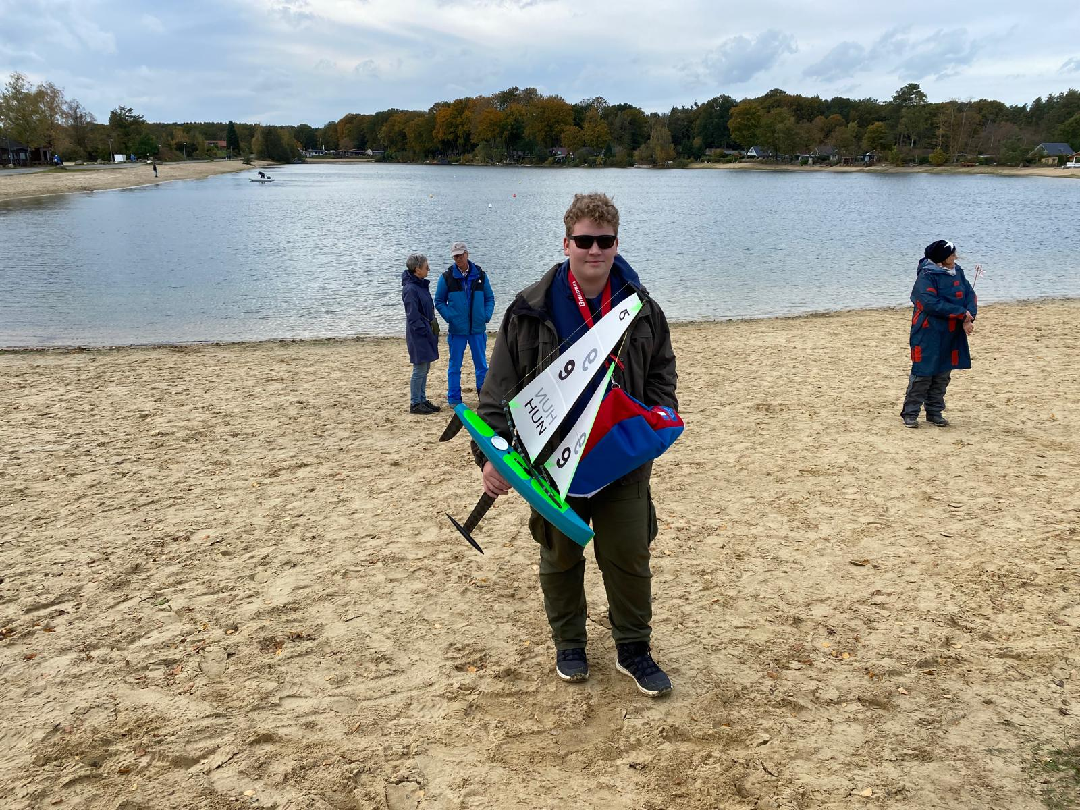

Merci à la SR Vannes, aux sponsors, aux bénévoles et surtout à toute l’équipe arbitrale.

Mention spéciale du jury à l’équipe Tchèque pour son fair-play.

En parallèle, après 3 ans de mise en place progressive, les certificats de jauge ont véritablement été obligatoires pour ce National. Encore imparfaits, ils devraient être normalisés en 2024, via un mesureur pour le National ou l’Euro, et pour les régates sur 2 jours (autocertification tolérée pour les régates sur 2 jours en 2024, certification par un mesureur obligatoire en 2025).

Au niveau international, de nombreux étrangers sont attirés par notre National, le plus important au monde en RG65! Les participations de quelques français à plusieurs nationaux étrangers aident également (2 ont été au Championnat d’Italie où Bertrand COHEN finit 2ème, et Achille CHATIN au Championnat de Suisse 1er et au Championnat d’Allemagne 3ème).

Tout cela favorise les rapprochements et les échanges.

Une participation accrue de français aux événements étrangers est attendue en 2024, enfin!

Il est assez paradoxal de constater une baisse du nombre de membres et un CA affaibli, mais une activité qui continue à croître.

L’équipe élue au CA à l’automne 2022 n’a pas réussi à se structurer et de nombreux postes sont restés vacants ; évolution du CA :

* Jean-Michel Le TALLEC : refusant de valider l’élection de Achille CHATIN à la présidence, il démissionne immédiatement
* Pascal CARRETEY : démission du CA à la fin de l’hiver 2022-23, manque de temps et de savoir-faire informatique.
* Pascal BRIAND : Idem
* Pascal LEBRUMENT : démission du CA au printemps 2023, essentiellement sur désaccords à propos des règles de classe.
* Yann Le COSQUER : démission du CA en décembre 2023, manque de temps et ne se sent pas compétent pour gérer le classement des coureurs ; il reste néanmoins Capitaine de Flotte pour le Nord-Ouest.
* Bertrand COHEN : Conseil organisation régates, responsable numéros de voile, et Capitaine de Flotte Sud-Est. toujours actif, mais n’a pas encore endossé l’attribution des numéros de voile.
* Olivier FAYEMENDY : secrétaire, toujours actif. Il gère aussi les certificats de jauge/Numéros de coque.
* Jean-Pierre BEZZINA : trésorier, toujours actif. Ne peut effectuer sa mission que difficilement et partiellement.
* Achille CHATIN : président, élu à la majorité des membres du CA, toujours actif.

Pour 2024, en plus des multiples régates de 1 et 3 jours, RG65 France a commencé à promouvoir auprès des clubs des régates sur 2 jours/2 flottes/max 40 bateaux. Celles-ci se veulent régionales (une par région et par an), dans le but de faire des championnats régionaux, mais aussi d’attirer des skippers d’autres régions. Pour y participer, l’adhésion à l’asso sera logiquement obligatoire, car l’objectif pour RG65 France est aussi de s’en servir (uniquement les régates FFVoile) en sus de résultats du National, pour des sélections aux Euro/Mondial WS, voire pour le National le cas échéant.

Avec le National Annecy 2024 plus l’Euro Pierrelatte 2024 (Drôme), l’association espère développer la pratique du RG65 dans ces contrées encore quasiment vierges de RG65 et DF65.

Mise en place réelle de capitaines de flotte régionaux, qui devront échanger régulièrement avec le président, l’élaboration des calendriers régionaux devra se faire avec eux, etc. Actuellement nous avons :

* Occitanie : Christian PEYSSIES
* Nouvelle Aquitaine : Achille CHATIN
* Pays de la Loire ?
* Bretagne : Luc VIDEAU ?
* Normandie (et Hauts de France ?) : Yann Le COSQUER
* Grand Est : Roland HAENEL
* île de France ?
* Auvergne Rhône Alpes ?
* PACA : Bertrand COHEN
* Nouvelle Calédonie : Philippe NAUDIN
* Etc

*Toute candidature au CA de l’association est la bienvenue. Besoins urgents :

* un webmaster !
* Un ou des « communiquant » pour des articles et autre com. (WordPress)
* Un responsable calendrier/classement (Google Sheet, Excel)
* Un co-responsable pour relations FFVoile, un FFMN, et un clubs indépendants
* Etc

*Régates :*

*Skippers classés :*

197 skippers classés cette année avec les étrangers qui ont participé au national et aux régates de Bischheim. Le classement final est : 1er, Achille Chatin avec 6363 points, Yann Le Cosquer fini second avec 6293 points et Louis Aujoulat complète le podium avec 5985 points.

*Comité technique :*

Cette année le comité technique mis en place l’an dernier s’est attaché à mettre en œuvre le certificat de conformité bateaux. Ainsi une base de données regroupant actuellement quelque 110 bateaux a été constituée et sert aujourd’hui à assurer la traçabilité des bateaux certifiés et permet à leurs propriétaire d’avoir tout un historique sur la vie de leur navire, qu’il n’avait pas avant.

Ce travail colossal a été mené tambour battant pour le national de Bain-de-Bretagne, où tous les bateaux présents avaient leur certificat de conformité en bonne et due forme.

Quelques skippers ont tenté de ne pas jouer le jeu, mais on été vite remis dans les clous par le président du Comité de Course et du Comité Technique de ce national.

Finalement cette formalité a été bien acceptée et accueillie par l’ensemble des skippers et elle sera prochainement étendue à d’autres régates, l’objectif étant à terme d’avoir l’intégralité de la flotte certifiée.

A l’international, l’initiative et la méthode employée par l’ACRG65 France, fait boule de neige, puisque les Allemands viennent de rendre obligatoire le certificat de conformité pour leur championnat national 2024, et les Hollandais, vont également s’y mettre puisque désormais ce document est demandé dans les grandes compétitions internationales. Toujours obligatoire en Amérique du Sud.

*Site internet / Réseaux sociaux :*

Le site internet de l’association vivote, peu de mises à jour et d’articles nouveaux. Cela est essentiellement dû au non remplacement de Marc ROSIER qui s’en débrouillait techniquement fort bien. La nécessité d’un webmaster se fait cruellement sentir pour la dynamique de la classe.

Le forum est assez vivant. La majorité des régates prévues y sont annoncées et y reçoivent les pré-inscriptions ; la technique est moins vivante, mais plusieurs sujets fleurissent ; bien sûr, des remises en cause de l’association et des attaques contre ses dirigeants s’y sont déroulés, mais en nette diminution.

La page Facebook RG65-France vit bien, de nombreux articles sont alimentés.

***Propositions de résolutions :***

Suite au votes des membres lors l’AG 2023 les résolutions suivantes sont adoptées :

**Informations générales :**

Nombre de membres Asso : 83 Taux de participation : 55,42 %

Nombre de Votants : 46 Taux d’abstention : 44,58 %

**Dépouillement :**

**Question #1 :**

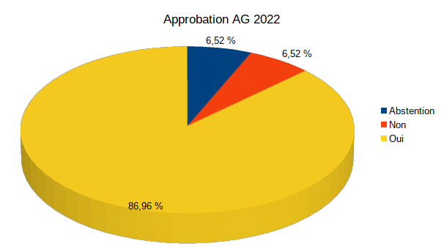

Quitus est donné à l’AG 2022 à la majorité des votants conformément à l’article 13 des statuts

**Question #2 :**

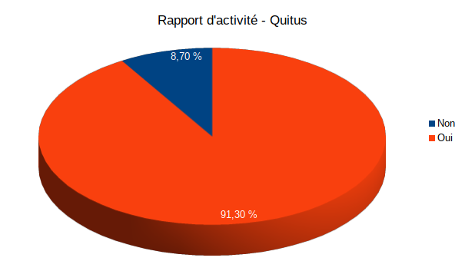

Quitus est donné au rapport d’activité 2023 à la majorité des votants conformément à l’article 13 des statuts.

**Question #3 :**

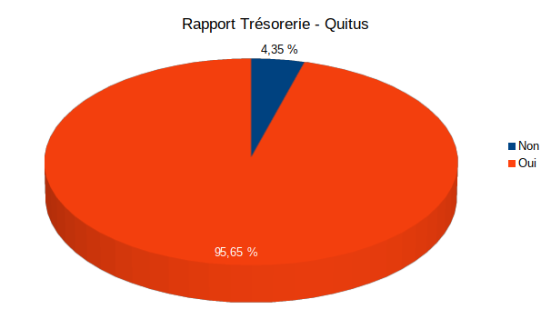

Quitus est donné à la gestion du trésorier pour l’année 2023 à la majorité des votants conformément à l’article 13 des statuts

**Question #4 ;**

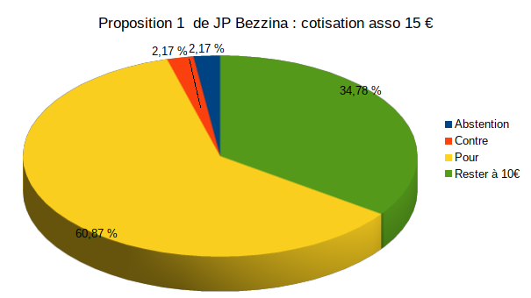

La cotisation à l’association pour l’année 2024 est portée à 15E à la majorité des votants conformément à l’article 13 des statuts.

Le trésorier est autorisé à procéder à la campagne d’adhésion 2024 sur ce tarif et à procéder aux rappels de cotisations dues pour les adhérents qui auraient déjà payé leur cotisations 2024 sur la base du tarif 2023.

**Question #5 :**

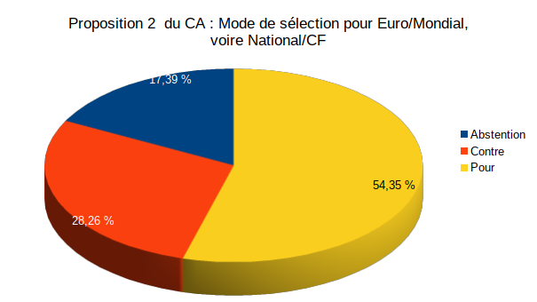

Le mode de sélection pour un Euro/ Mondial voire pour un National/ CF basé sur le classement des deux derniers nationaux + 3 régates sur 2 jours est approuvé à la majorité des votants conformément à l’article 13 des statuts.

La modification sera donc publiée dans le RS 2024 et aura à s’appliquer à compter du 1/01/2025

**Question #6 :**

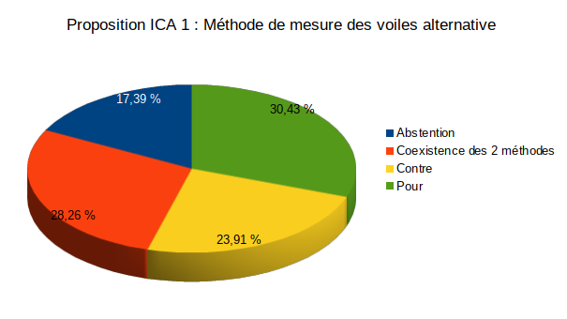

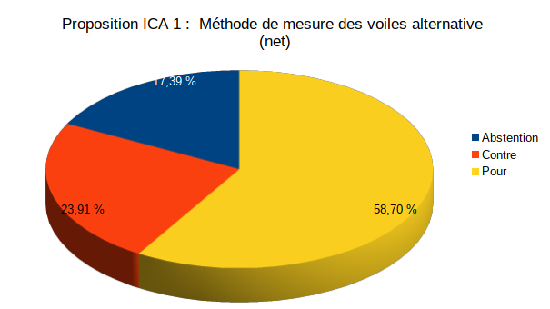

Considérant que la coexistence des deux méthodes sous entend l’acceptation de la méthode alternative proposée par l’ICA, la nouvelle méthode de mesure des voiles est approuvée par la majorité des votants conformément à l’article 13 des statuts.

L’association de Classe RG65 France approuve donc la nouvelle méthode de mesure des voiles et souhaite que cette dernière coexiste avec l’ancienne méthode. Elle fera part de ce vote à l’ICA.

**Question #7 :**

La proposition de l’ICA pour modifier les articles C.3.1.3 et C.3.2.6 des règles de classe 2022 est approuvée par la majorité des votants conformément à l’article 13 des statuts.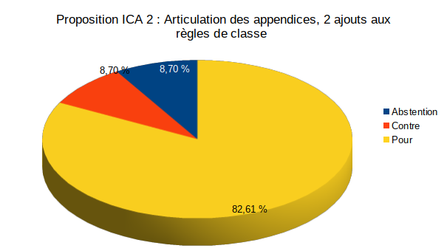

La proposition de l’ICA de modifier les articles C.3.1.3 et C.3.2.6 des règles de classe 2022 est approuvée par l’Association de classe RG65 France et cette dernière transmettra son vote en ce sens à l’ICA.

**Question #8 :**

La proposition de l’ICA pour modification des clauses D.2.2 et E.1.2 des règles de classe 2022 est approuvée par la majorité des votants conformément à l’article 13 des statuts.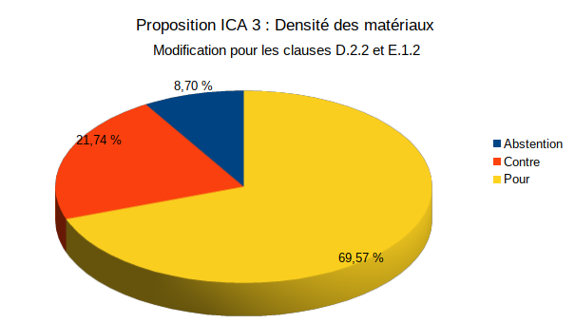

La proposition de l’ICA de modifier les articles D.2.2 et E.1.2 des règles de classe 2022 est approuvée par l’Association de classe RG65 France et cette dernière transmettra son vote en ce sens à l’ICA.

**Question #9 :**

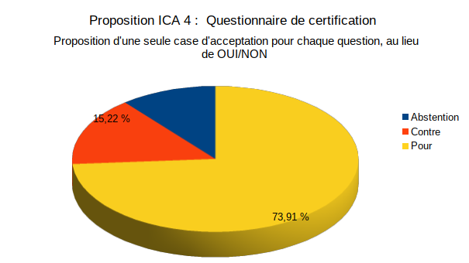

La proposition de l’ICA de modifier les articles C.3.1.3 et C.3.2.6 des règles de classe 2022 est approuvée à la majorité des votants conformément à l’article 13 des statuts.

La proposition de l’ICA de simplifier les réponses aux questions du Certificat de conformité bateau est approuvée par l’Association de classe RG65 France et cette dernière transmettra son vote en ce sens à l’ICA.

*Révision du Règlement sportif :*

Compte tenu de la question 5 adoptée à l’unanimité des votants, le règlement sportif est modifié comme suit .

***Paragraphe 5 actuel :***

***5 – inscriptions aux épreuves***

* ***Master Européen/Mondial***

L’inscription à un Master Européen ou Mondial se fera par l’ACRG65France, et sera ouverte aux membres de l’association licenciés à la fédération reconnue par l’organisateur. Pour les évènements WS, la sélection des skippers se fera sur les meilleurs classements obtenus dans les 3 derniers Nationaux français.

Pour les événements NAVIGA, le règlement FFMN s’appliquera.

* ***Championnat de France***

L’inscription au Championnat de France sera ouverte aux membres de l’association de classe ayant une licence compétition.

* ***Coupe Nationale RG65***

L’inscription à la coupe Nationale RG65 2023 est ouverte aux membres de l’association de classe ayant une licence FFV. Il n’y a pas de sélection de skippers pour cette épreuve.

**L’article 5 sera ainsi rédigé :**

***5 – inscriptions aux épreuves***

* ***Master Européen/Mondial***

L’inscription à un Master Européen ou Mondial se fera par l’ACRG65France, et sera ouverte aux membres de l’association licenciés à la fédération reconnue par l’organisateur. Pour les évènements WS, la sélection des skippers se fera sur les meilleurs classements obtenus dans les 2 derniers Nationaux français et sur un maximum de 3 régates sur 2 jours.

Pour les événements NAVIGA, le règlement FFMN s’appliquera.

* ***Championnat de France***

L’inscription au Championnat de France sera ouverte aux membres de l’association de classe ayant une licence compétition. Si nécessaire, une sélection sera faite d’après les meilleurs classements sur les 2 derniers nationaux français et sur un maximum de 3 régates sur 2 jours.

* ***Coupe Nationale RG65***

L’inscription à la coupe Nationale RG65 2023 est ouverte aux membres de l’association de classe. Il n’y a pas de sélection de skippers pour cette épreuve.

* ***Coupe Régionale : Régate sur 2 jours et/ou Grade 4 FFV***

L’inscription à une coupe Régionale est ouverte aux membres de l’association.

C’est une régate sur 2 jours et/ou Grade 4 FFV, de coef 1,2 asso, elle est qualificative pour Master Européen/Mondial, et éventuellement pour Championnat de France. Il ne peut y en avoir qu’une par région et par an.

***Questions diverses :***

* Dominique PARIGOT est coopté au sein du bureau pour s’occuper du site web et du forum .

Fin de l’assemblée générale